Изм.

Лист

№ докум.

Подпись

Дата

Лист

3

ФМТС 11.03.02.0..ПЗ

Разраб.

Гусев Г.В

Провер.

Реценз.

Елистратова И.Б

Утверд.

Горлов Н.И

Проект сети широкополосного доступа по технологии GPON по ул.Большой г.Новосибирска

Лит.

Листов

53

СибГУТИ

|  |
| --- |
| Перв. примен. |

|  |
| --- |
| Справ. № |

|  |
| --- |
| Подпись и дата |

|  |
| --- |
| Инв. № дубл. |

|  |
| --- |
| Взам. инв. № |

|  |
| --- |
| Подпись и дата |

|  |
| --- |
| Инв. № подл. |

|  |
| --- |
|  |

|  |
| --- |
|  |

|  |
| --- |
|  |

|  |
| --- |
|  |

|  |
| --- |
|  |

СодержаниеСтр.

Введение 5

1. Cемейство технологий высокоскоростного доступа

1.1 Технология xDSL 6

1.2 Технология FTTx 8

1.3 Технология PON 10

1.4 Стандарты PON 14

2. Выбор типа проектирования оптического кабеля

2.1 Общие характеристики оптического кабеля 16

2.2 Выбор оптического кабеля 18

2.3 Выбор муфты 20

2.4 Выбор внутридомового кабеля 22

2.5 Выбор аппаратуры 23

2.6 Спецификация оборудования 31

3. Разработка проектируемой трассы прокладки ВОК

3.1 Прокладка магистрального кабеля 33

3.2 Прокладка внутридомового кабеля 35

3.3 Расчет оптического бюджета 36

3.4 Обследование кабельной канализации 37

3.5 Обследование жилых домов 38

3.6 Обследование линейных вводов в АТС 37

3.7 Разводка кабелей по одному из домов 40

4. Требования по технике безопасности

4.1Техника безопасности при монтаже кабельных линий……… 42

Изм.

Лист

№ докум.

Подпись

Дата

Лист

4

ФМТС 11.03.02.0..ПЗ

Разраб.

Гусев Г.В

Провер.

Реценз.

Елистратова И.Б

Утверд.

Горлов Н.И

Проект сети широкополосного доступа по технологии GPON по ул.Большой г.Новосибирска

Лит.

Листов

53

СибГУТИ

|  |
| --- |
| Перв. примен. |

|  |
| --- |
| Справ. № |

|  |
| --- |
| Подпись и дата |

|  |
| --- |
| Инв. № дубл. |

|  |
| --- |
| Взам. инв. № |

|  |
| --- |
| Подпись и дата |

|  |
| --- |
| Инв. № подл. |

|  |
| --- |
|  |

|  |
| --- |
|  |

|  |
| --- |
|  |

|  |
| --- |
|  |

|  |
| --- |
|  |

4.2 Правила безопасности работ при прокладке кабелей 46

4.3 Правила безопасности при вскрытии муфт 48

4.4 Правила безопасности при монтаже кабелей в подземных сооружениях 49

Заключение 52

Список используемых источников 53

Введение

Бурное развитие сети Internet, возрастающие скорости передачи данных на абонентском участке сети привели к необходимости разработки технологий, обеспечивающих высокие скорости доступа в сеть для конечного пользователя. Первым шагом в этом направлении была разработка семейства технологий xDSL, использующая существующую кабельную инфраструктуру, основанную на кабеле с медными жилами. Хотя эти технологии и обеспечивали мегабитные скорости доступа, качество предоставляемых услуг далеко не всегда было приемлемым для пользователя. Исправить эту ситуацию помогло внедрение на абонентском участке сети оптических кабелей, в которых используется оптическое волокно - качественно новая среда распространения сигнала. С помощью внедрения на сетях технологий FTTx и PON стало возможно предоставлять пользователям более качественные и современные услуги связи: высокоскоростной доступ в сеть Internet, IP-телефонию, IP-телевидение, видео по запросу и других услуг.

Предоставление услуг широкополосного доступа абонентам в г. Новосибирске на данный момент в основном представлено технологией ADSL. Для поддержания конкурентоспособности компании и развития сети необходима модернизация абонентской сети с применением оптических технологий.

Изм.

Лист

№ докум.

Подпись

Дата

Лист

5

ФМТС 11.03.02.0… ПЗ

Изм.

Лист

№ докум.

Подпись

Дата

Лист

6

ФМТС 11.03.02.0… ПЗ

1 Семейство технологий высокоскоростного доступа

* 1. Технологии xDSL

хDSL представляет собой семейство технологий высокоскоростного доступа к сетевым услугам по существующей медной абонентской телефонной линии. В аббревиатуре хDSL символ "х" используется для обозначения конкретного типа технологии цифровой абонентской линии DSL (Digital Subscriber Line). Любой абонент, пользующийся в настоящий момент телефонной связью, имеет возможность с помощью технологий хDSL значительно увеличить скорость своего соединения, в первую очередь с сетью Интернет. Благодаря многообразию технологий DSL, пользователь может выбрать подходящую именно ему скорость передачи данных - от 32 Кбит/с до более чем 50 Мбит/с. При этом скорость передачи данных зависит только от параметров и протяженности абонентской линии.

Абонентская линия имеет ограниченную полосу пропускания. С помощью соответствующих схем кодирования технологии хDSL позволяют достигать мегабитной скорости передачи данных.

Самой старой и наиболее медленной технологией из семейства xDSL является IDSL (цифровая абонентская линия IDSN), а наиболее быстрой и "молодой" - VDSL (сверхвысокоскоростная цифровая абонентская линия). Между ними расположились другие технологии, в частности, технология HDSL (высокоскоростная цифровая абонентская линия) и технология ADSL (асимметричная цифровая абонентская линия); последняя имеет наибольший потенциал на рынке массового потребителя.

Технологии DSL позволяют достичь высокой скорости передачи данных. Например, ADSL обеспечивает нисходящий поток данных 1,5 - 8 Мбит/с, а восходящий поток данных 640 Кбит/с - 1,5 Мбит/с. VDSL обеспечивает при выборе асимметричной схемы нисходящий поток данных 13 - 52 Мбит/с, а

Изм.

Лист

№ докум.

Подпись

Дата

Лист

7

ФМТС 11.03.02.0… ПЗ

восходящий поток данных 1,5 - 2,3 Мбит/с (для симметричной VDSL скорость передачи данных составляет 13 - 26 Мбит/с). Скорость передачи данных при использовании технологий DSL зависит от расстояния; с увеличением расстояния скорость передачи данных уменьшается. Например, для ADSL при длине линии 3 км может быть достигнута скорость передачи более 8 Мбит/с, а для длины линии 6 км может быть достигнута скорость передачи данных 1,5 Мбит/с. Для VDSL эти цифры примерно такие: скорости 52 Мбит/с соответствует длина линии порядка 300 метров, а скорости 13 Мбит/с соответствует длина линии порядка 1,5 км. При этом данные технологии обеспечивают одновременно телефонную связь, высокоскоростной доступ в сеть Интернет, видео по запросу и один (для ADSL) или три (для VDSL) телевизионных канала качества DVD. Другие технологии DSL могут использоваться для передачи голоса и высокоскоростного доступа в сеть Интернет, но не подходят для передачи высококачественных видеосигналов в режиме реального времени.

Технологии DSL имеют определенные преимущества. Любой абонент, подключенный к телефонной сети общего пользования, имеет медную телефонную линию, которая может быть использована для развертывания линии передачи данных. То есть не требуется создавать новую кабельную инфраструктуру. Для работы системы необходимы только два устройства ADSL (на станции и в помещении пользователя) и витая пара проводов (к сожалению, следует учитывать, что характеристики линии DSL ухудшаются по мере увеличения расстояния от станции или ухудшения качества линии). Линия DSL обеспечивает надежное и постоянно установленное (в отличие от аналоговых модемов) соединение. По сравнению с другими технологиями доступа, DSL требует значительно меньших инвестиций при учете достигаемой скорости передачи данных.

Разнообразие технологий DSL позволяет использовать конкретную технологию для конкретной категории пользователей. В частности, асимметричная технология ADSL наилучшим образом подходит для частных

пользователей, которые являются в большей мере потребителями информации, в то время как симметричные технологии больше подходят представителям бизнеса, для которых потоки передаваемой и принимаемой информации близки по объему. Кроме того, при использовании технологии ADSL сохраняется аналоговый телефон и/или канал основного доступа ISDN (BRI ISDN). Первое свойство позволяет сохранить обычную телефонную связь при повреждении оборудования ADSL, а второе позволяет защитить инвестиции оператора связи.

Изм.

Лист

№ докум.

Подпись

Дата

Лист

8

ФМТС 11.03.02.0… ПЗ

Хотя отсутствие необходимости в построении новой кабельной инфраструктуры для обеспечения абонентов услугами широкополосного доступа является неоспоримым преимуществом технологий xDSL, использование старых телефонных кабелей, проложенных в кабельной канализации, является и основным ограничивающим скорость доступа фактором. Связано это с тем, что при увеличении протяжённости линии её параметры ухудшаются. Следовательно, при больших скоростях доступа уменьшается максимально возможное расстояние до абонента.

1.2 Технология FTTx

Fiber To The X или FTTx(англ. fiber to the x - оптическое волокно до точки X) - это общий термин для любой телекоммуникационной сети, в которой от узла связи до определенного места (точка X) доходит волоконно-оптический кабель, а далее, до абонента, медный кабель (возможен и вариант, при котором оптика прокладывается непосредственно до абонентского устройства). Таким образом, FTTx - это только физический уровень. Однако фактически данное понятие охватывает и большое число технологий канального и сетевого уровня. С широкой полосой систем FTTx неразрывно связана возможность предоставления большого числа новых услуг.

В семейство FTTx входят различные виды архитектур:

- FTTN (Fiber to the Node) - волокно до сетевого узла;

- FTTC (Fiber to the Curb) - волокно до микрорайона, квартала или группы

Изм.

Лист

№ докум.

Подпись

Дата

Лист

9

ФМТС 11.03.02.0… ПЗ

домов;

- FTTB (Fiber to the Building) - волокно до здания;

- FTTH (Fiber to the Home) - волокно до жилища (квартиры или отдельного коттеджа).

Они отличаются главным образом тем, насколько близко к пользовательскому терминалу подходит оптический кабель.

Очевидные преимущества оптического кабеля по сравнению с медножильными трактами связи - значительно более высокие пропускная способность и дальность действия. Современные медные кабельные системы позволяют передавать 10 Гбит/с, но на расстоянии всего 100 м - то есть в пределах одного здания или группы близко расположенных строений. По оптическим линиям гигабитные потоки можно без промежуточного восстановления транспортировать на десятки и сотни километров. К тому же, такие линии отличает хорошая масштабируемость в отношении пропускной способности: ее легко увеличить путем добавления спектральных каналов без замены волокна.

Оптическое волокно очень тонкое. По диаметру оптический кабель, содержащий несколько сот волокон, сопоставим со стандартным коаксиальным кабелем. Подобная компактность снижает требования к "объему” кабельных трасс и упрощает прокладку оптического кабеля, который можно, например, задувать в предварительно смонтированные пластиковые микротрубки. При грамотной инсталляции оптическая кабельная инфраструктура способна прослужить очень долго и пережить смену нескольких поколений активного оборудования.

Изм.

Лист

№ докум.

Подпись

Дата

Лист

10

ФМТС 11.03.02.0… ПЗ

1.3 Технология PON

Распределительная сеть доступа PON (passive optical network), основанная на древовидной волоконной кабельной архитектуре с пассивными оптическими разветвителями на узлах, возможно, представляется наиболее экономичной и способной обеспечить широкополосную передачу разнообразных приложений. При этом архитектура PON обладает необходимой эффективностью наращивания как узлов сети, так и пропускной способности в зависимости от настоящих и будущих потребностей абонентов.

Строительство сетей доступа в настоящее время идет по трем направлениям:

- сети на основе существующих медных телефонных пар;

- беспроводные сети;

- волоконно-оптические сети.

Прокладка оптического кабеля (ОК) - это весьма радикальный подход. Еще недавно он считался крайне дорогим. Однако в настоящее время благодаря значительному снижению цен на оптические компоненты этот подход стал актуален. Сегодня прокладывать ОК для организации сети доступа стало выгодно и при обновлении старых, и при строительстве новых сетей доступа ("последних миль”). При этом имеется множество вариантов выбора волоконно-оптической технологии доступа. Наряду со ставшими традиционными решениями на основе оптических модемов, оптического Ethernet, технологии Micro SDH появились новые решения с использованием архитектуры пассивных оптических сетей PON.

Существуют четыре топологии построения оптических сетей доступа:

- "точка-точка”;

- "кольцо”;

- "дерево с активными узлами”;

- "дерево с пассивными узлами”.

1. Топология “точка-точка”(P2P)

Изм.

Лист

№ докум.

Подпись

Дата

Лист

11

ФМТС 11.03.02.0… ПЗ

Топология P2P не накладывает ограничения на используемую сетевую технологию. P2P может быть реализована как для любого сетевого стандарта, так и для нестандартных (proprietary) решений, например, использующих оптические модемы.



Рисунок 1.1 - Топология “точка-точка”

С точки зрения безопасности и защиты передаваемой информации, при соединении P2P обеспечивается максимальная защищенность абонентских узлов. Поскольку ОК нужно прокладывать индивидуально до абонента, этот подход является наиболее дорогим и привлекателен в основном для крупных абонентов.

2. Топология “кольцо”

Кольцевая топология на основе SDH положительно зарекомендовала себя в магистральных телекоммуникационных сетях. Однако в сетях доступа не все обстоит так же хорошо.



Рисунок 1.2 - Топология "кольцо

Если при построении городской магистрали расположение узлов планируется на этапе проектирования, то в сетях доступа нельзя заранее знать, где, когда и сколько абонентских узлов будет установлено. При случайном территориальном и временном подключении пользователей кольцевая топология может превратиться в сильно изломанное кольцо с множеством ответвлений, подключение новых абонентов осуществлялось бы путем разрыва кольца и вставки дополнительных сегментов. На практике часто такие петли совмещаются в одном кабеле, что приводит к появлению колец, похожих больше на ломаную - "сжатых" колец (collapsed rings), что значительно снижает надежность сети. Фактически главное преимущество кольцевой топологии - высокая отказоустойчивость и присутствие обходных маршрутов, сводится к минимуму.

3. Дерево с активными узлами

Дерево с активными узлами - это экономичное с точки зрения использования волокна решение. Это решение хорошо вписывается в рамки стандарта Ethernet с иерархией по скоростям от центрального узла к абонентам 1000/100/10 Мбит/с (1000Base-LX, 100Base-FX, 10Base-FL).



Рисунок 1.3 - Топология "дерево с активными узлами”

Однако в каждом узле дерева обязательно должно находиться активное устройство (применительно к IP-сетям, коммутатор или маршрутизатор). Оптические сети доступа Ethernet, преимущественно использующие данную топологию, относительно недороги. К основному недостатку следует отнестиналичие на промежуточных узлах активных устройств, требующих индивидуального питания.

Изм.

Лист

№ докум.

Подпись

Дата

Лист

12

ФМТС 11.03.02.0… ПЗ

4. Дерево с пассивным оптическим разветвлением PON(P2MP)

Изм.

Лист

№ докум.

Подпись

Дата

Лист

13

ФМТС 11.03.02.0… ПЗ

Решения на основе архитектуры PON используют логическую топологию "точка-многоточка" P2MP (point-to-multipoint), которая положена в основу технологии PON.



Рисунок 1.4 - Топология "дерево с пассивным оптическим разветвлением PON”

К одному порту центрального узла можно подключать целый волоконно-оптический сегмент древовидной архитектуры, охватывающий десятки абонентов. При этом в промежуточных узлах дерева устанавливаются компактные, полностью пассивные оптические разветвители (сплиттеры), не требующие питания и обслуживания.

Общеизвестно, что PON позволяет экономить на кабельной инфраструктуре за счет сокращения суммарной протяженности оптических волокон, т.к. на участке от центрального узла до разветвителя используется всего одно волокно. В меньшей степени обращают внимание на другой источник экономии - сокращение числа оптических передатчиков и приемников в центральном узле. Между тем экономия второго фактора в некоторых случаях оказывается даже более существенной. Так, по оценкам компании NTT, конфигурация PON с разветвителем в центральном офисе в непосредственной близости к центральному узлу оказывается экономичнее, чем сеть точка-точка, хотя сокращения длины оптического волокна практически нет. Более того, если расстояния до абонентов невелики, как в Японии, то с учетом затрат на эксплуатацию (в Японии это существенный фактор) оказывается, что PON с разветвителем в центральном офисе экономичнее, чем PON с разветвителем, приближенным к абонентским узлам.

Изм.

Лист

№ докум.

Подпись

Дата

Лист

14

ФМТС 11.03.02.0… ПЗ

Преимущества архитектуры PON:

- отсутствие промежуточных активных узлов;

- экономия оптических приемопередатчиков в центральном узле;

- экономия волокон;

- легкость подключения новых абонентов

- удобство обслуживания (подключение, отключение или выход из строя одного или нескольких абонентских узлов никак не сказывается на работе остальных).

Древовидная топология P2MP позволяет оптимизировать размещение оптических разветвителей исходя из реального расположения абонентов, затрат на прокладку ОК и эксплуатацию кабельной сети. К недостаткам можно отнести возросшую сложность технологии PON и отсутствие резервирования в простейшей топологии дерева.

1.4 Стандарты PON

В октябре 1998 года появился первый стандарт ITU-T G.983.1, базирующийся на транспорте ячеек ATM в дереве PON и получивший название APON. Скорость передачи до 622 Мбит/c. Архитектуру сети доступа GPON (Gigabit PON) можно рассматривать как органичное продолжение технологии APON. При этом реализуется увеличение как полосы пропускания сети PON, так и эффективности передачи приложений. Стандарт GPON ITU-T Rec. G.984.3 был принят в октябре 2003 года. GPON предоставляет масштабируемую структуру кадров при скоростях передачи от 622 Мбит/с до 2,5 Гбит/c и допускает системы как с одинаковой скоростью передачи прямого и обратного потока в дереве PON, так и с разной.

В таблице 1 представлены обобщённые характеристики стандартов PON.

Изм.

Лист

№ докум.

Подпись

Дата

Лист

15

ФМТС 11.03.02.0… ПЗ

Таблица 1.1 - Стандарты PON

|  |  |  |  |
| --- | --- | --- | --- |
| Характеристики | APON (BPON) | EPON | GPON |
| Институты стандартизации/ альянсы | ITU-T SG15/FSAN | IEEE / EFMА | ITU-T SG15/FSAN |
| Дата принятия стандарта | октябрь 1998 | июль 2004 | октябрь 2003 |
| Стандарт | ITU-T G.981. x | IEEE 802.3ah | ITU-T G.984. x |
| Скорость передачи, прямой/обратный поток, Мбит/с | 155/155 622/155 622/622 | 1000/1000 | 1244/155,622,1244 2488/622,1244, 2488 |
| Базовый протокол | ATM | Ethernet | SDH |
| Линейный код | NRZ | 8B/10B | NRZ |
| Максимальный радиус сети, км | 20 | 20 (>30) | 20 |
| Максимальное число абонентских узлов на одно волокно | 32 | 16 | 64 (128) |
| Приложения | любые | IP, данные | любые |
| Коррекция ошибок FEC | предусмотрена | нет | необходима |
| Длины волн прямого/обратного потоков, нм | 1550/1310 (1480/1310) | 1550/1310 (1310/1310) | 1550/1310 (1480/1310) |
| Динамическое распределение полосы | есть | поддержка | есть |
| IP-фрагментация | есть | нет | есть |
| Защита данных | шифрование открытыми ключами | нет | шифрование открытыми ключами |
| Резервирование | есть | нет | есть |
| Оценка поддержки голосовых приложений и QoS | высокая | низкая | высокая |

GPON базируется на стандарте ITU-T G.704.1 GFP (generic framing protocol, общий протокол кадров), обеспечивая инкапсуляцию в синхронный транспортный протокол любого типа сервиса, в том числе TDM. Если в SDH реализуется только статическое деление полосы, то протокол GFP, сохраняя структуру кадра SDH позволяет динамически распределять полосу.

2 Выбор типа проектирования оптического кабеля

Изм.

Лист

№ докум.

Подпись

Дата

Лист

16

ФМТС 11.03.02.0… ПЗ

## 2.1 Общие характеристики оптических кабелей

Оптический кабель – это сложная структура состоящая из оптического волокна и защитных оболочек, модулей и силовых элементов. По оптическим волокнам кабеля передаются световые сигналы, тем самым, обеспечивая связь и передачу информации.

Оптические волокна кабелей бывают трех типов, а именно:

- одномодовый оптический кабель со смещенной дисперсией;

- одномодовый оптический кабель с несмещенной дисперсией;

- одномодовый оптический кабель с нулевой смещенной дисперсией.

Все три типа волокон, по большей мере, используются в оптических системах связи, и в зависимости от мощности системы и желательной скорости передачи информации выбирают определенный тип оптоволоконного кабеля.

В зависимости от условий, в которых прокладывается кабель волоконно-оптический, различают несколько типов:

- кабель в грунт;

- кабель в канализацию;

- в трубы;

- самонесущий кабель;

- подвесной;

- внутриобъектовый.

Кабель в грунт обладает прочной защитной оболочкой, что делает его неуязвимым для факторов, возникающих в грунтах любых типов. Прочная броня из круглой проволоки защищает кабель от нагрузки из-за движения пород, а гидроизоляция оберегает от повреждений влагой.

Кабель в канализацию снабжен защитной оболочкой и дополнен стальной гофрированной лентой, что призвано сберечь оптоволокно от повреждений вредителями.

Оптический кабель в трубы по структуре немного проще, чем вышеописанные типы кабелей. Он обладает прочной защитной оболочкой, хорошей гибкостью, что позволяет прокладывать такой кабель даже на сложных участках, а также небольшим гидроизоляционным слоем.

Изм.

Лист

№ докум.

Подпись

Дата

Лист

17

ФМТС 11.03.02.0… ПЗ

Самонесущий оптический кабель защищен прочным внешним слоем, обмоткой из укрепляющих нитей и гидрофобным заполнителем. Также, внутри кабеля находится осевой элемент, который препятствует возможным провисаниям и нежелательным изгибам оптоволокна.

Подвесной оптический волоконный кабель обладает хорошей защитной оболочкой, а также гидроизоляционным слоем. Кроме того, такой кабель оснащён внешним несущим элементом, который значительно упрощает установку кабеля, исключая его возможные повреждения.

Внутриобъектовый вок кабель снабжен прочной защитной оболочкой, а также обмоткой из укрепляющих нитей, защиты от воды нет, поскольку такие кабеля используются в помещениях с низкой влажностью.

Кабели состоят из оптических волокон, сердечника модульной конструкции или на основе центральной трубки, армирующих и защитных покровов и наружной оболочки. Кабели наружной прокладки содержат внутри модульный гидрофобный заполнитель, а также гидрофобный заполнитель или водо блокирующие элементы (нити, ленты и т. п.), обеспечивающие заполнение пустот в защитном покрове и межмодульном пространстве. Кабели, предназначенные для прокладки внутри зданий, по коллекторам и тоннелям, имеют наружную оболочку из материала, не распространяющего горение. Все внутри объектовые кабели изготавливаются с оболочкой, не распространяющей горение, и отличаются от кабелей наружной прокладки отсутствием гидрофобных заполнителей, меньшим диапазоном рабочих температур и ограниченной стойкостью по отношению к внешним воздействиям.

**Таблица 2.1 - Температурный диапазон эксплуатации**

Изм.

Лист

№ докум.

Подпись

Дата

Лист

18

ФМТС 11.03.02.0… ПЗ

|  |  |
| --- | --- |
| – оптического кабеля, предназначенного для подземной прокладки | — от минус 40 до + 50°С; |
| – оптического кабеля, предназначенного для прокладки на мостах и эстакадах | — от минус 50 до + 50°С; |
| – оптического кабеля, предназначенного для воздушной прокладки | — от минус 60 до + 70°С; |
| – для внутриобъектовых кабелей | — от минус 10 до + 50°С. |

2.2 Выбор оптического кабеля для прокладки в кабельной канализации

Волоконно-оптический кабель ОКЛ-0,22-24П (2,7КН)

Кабель марки ОКЛ предназначен для прокладки в кабельной канализации, трубах, коллекторах, туннелях. Кабель марки ОКЛ в негорючем исполнении предназначен для прокладки при повышенных требованиях по пожарной безопасности.

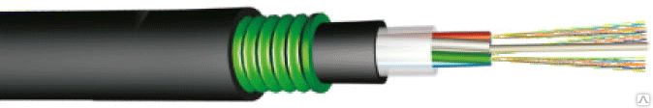

Рисунок 2.1 - Волоконно-оптический кабель ОКЛ-0,22-24П

Кабель содержит сердечник модульной конструкции с центральным силовым элементом из стеклопластикового прутка, вокруг которого скручены оптические модули методом правильной SZ-скрутки. Внутри оптических модулей свободно уложены оптические волокна. Свободное пространство внутри оптических модулей и межмодульное пространство заполнено гидрофобным заполнителем. Сердечник скреплен нитями. На сердечник наложена ПЭТ-лента, закрепленная нитью. Поверх сердечника накладывается промежуточная оболочка из полиэтилена.

Изм.

Лист

№ докум.

Подпись

Дата

Лист

19

ФМТС 11.03.02.0… ПЗ

Поверх оболочки накладывается броня из стальной гофрированной ламинированной ленты. Свободное пространство между лентой и промежуточной оболочкой заполняется гидрофобным компаундом. Поверх ленточной брони накладывается полиэтилен высокой плотности. В случае изготовления кабеля с повышенными требованиями по пожарной безопасности оболочка кабеля выполняется из безгалогенного негорючего компаунда.

- Количество оптических волокон 24

* количество ОВ - 8;
* диаметр кабеля - 8,5 мм;
* растягивающие усилие - 2,7 кН;
* вес кабеля с ПЭ оболочкой - 87 кг/км;
* радиус изгиба - 170 мм.
* количество ОВ - 8;
* диаметр кабеля - 8,5 мм;
* растягивающие усилие - 2,7 кН;
* вес кабеля с ПЭ оболочкой - 87 кг/км;
* радиус изгиба - 170 мм.
* количество ОВ - 8;
* диаметр кабеля - 8,5 мм;
* растягивающие усилие - 2,7 кН;
* вес кабеля с ПЭ оболочкой - 87 кг/км;
* радиус изгиба - 170 мм;

Срок службы 25 лет

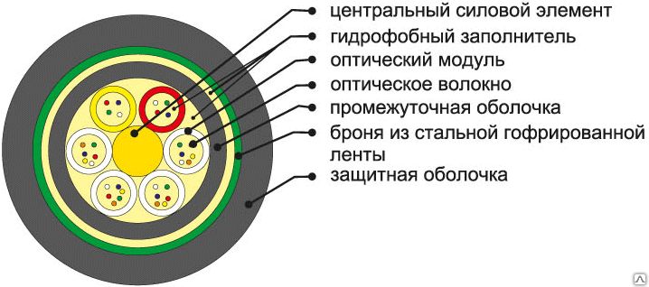

Рисунок 2.2 – Внутренняя структура кабеля ОКЛ-0,22-24П

Оптический кабель может быть изготавлен с различной волоконностью и растягивающим усилием.Кабель оптический ОПЦ может содержать в своей конструкции от 2 до 48 волокон.

2.3 Выбор муфты

Изм.

Лист

№ докум.

Подпись

Дата

Лист

20

ФМТС 11.03.02.0… ПЗ

Муфта оптическая тупиковая GJS-R до 144 сварок (Аналог GJS-7002R)

Тупиковая оптическая муфта GJS-7002 применяется для защиты мест сварки оптического кабеля и транзитной петли. Конструкция муфты GJS-7002 позволяет сращивать несколько кабелей вместе, а расширенное внутреннее пространство позволяет уложить транзитные модули с соблюдением всех допусков.  
   Муфты GJS-7002 могут быть установлены на столбах, на подвесах, на вертикальных поверхностях и т.п. Устройство крепления кабеля внутри оптической муфты GJS-7002 обеспечивает стойкость при внешнем вытягивании кабеля, его скручиваниях, а так же при воздействии ударных нагрузок. Муфта GJS-7002 состоит из двух частей, скрепляемых специальным механическим хомутом, а резиновое кольцо, расположенное по периметру обеспечивает надежную герметизацию и препятствует проникновению влаги.

[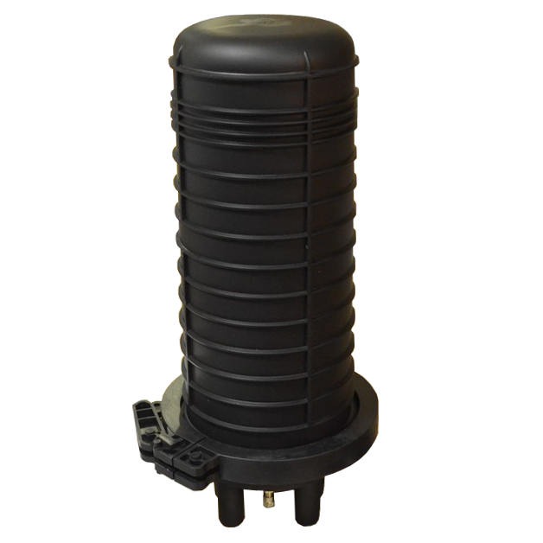](https://lan-art.ru/upload/iblock/f84/f84769039409275dd00876ada6c4f73b.png)

Рисунок 2.3 - Тупиковая оптическая муфта GJS-7002

Как и другие термоусадочные изделия серии, волоконно-оптическая муфта gjs-r служит своеобразным защитным устройством для мест сварных соединений оптического кабеля. Ее используют в районах с повышенной вероятностью возникновения внешних механических воздействий и дополнительных "искусственных" нагрузок.

Размещают изделие на вертикальных опорах линий связи, возможно, стенах строений, чердаках зданий, шахтах канализаций связи и т.п.

Изм.

Лист

№ докум.

Подпись

Дата

Лист

21

ФМТС 11.03.02.0… ПЗ

2.4 Выбор внутридомового кабеля

Изм.

Лист

№ докум.

Подпись

Дата

Лист

22

ФМТС 11.03.02.0… ПЗ

Оптический кабель IN/OUT, OM1, 62.5/125, 16 волокон . Волоконно-оптический кабель производства 39U-10-16-01BL Eurolan давно зарекомендовал себя на Российском рынке, как качественный бренд, не требующий дополнительной рекламы. Кабель предназначен для передачи данных по локальным сетям и прокладывается внутри, либо снаружи зданий в кабельную канализацию, грунт. Также пригоден для пневматической прокладки в трубах.

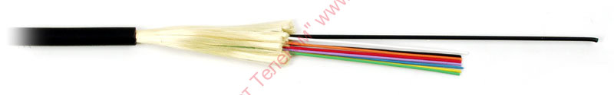Муфта GJS-R - тупиковая модель большой емкости для волоконно-оптического кабеля.

Особенности серии GJS - R:

Рисунок 2.4 – Вунутридомовой оптический кабель Eurolan

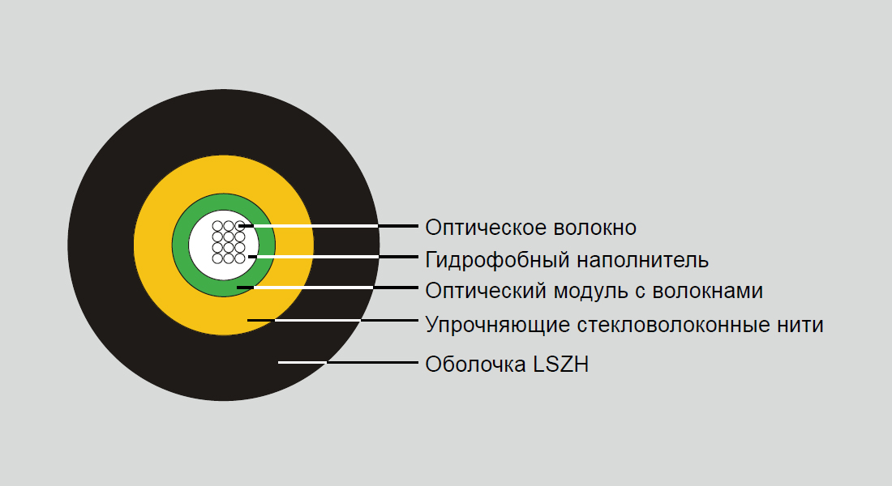

Рисунок 2.5 – Внутренний вид оптического кабеля

ВО кабель состоит из:

- центральной полой трубки, в которую помещено 16 оптических волокна с определённой цветовой маркировкой и далее залитых гидрофобным гелем;

Изм.

Лист

№ докум.

Подпись

Дата

Лист

23

ФМТС 11.03.02.0… ПЗ

- водоблокирующего стекловолокна, создающего дополнительную прочность и защиту кабеля от растяжений и агрессивных воздействий извне. - внешней оболочки из негорючего LSZH FireBur-компаунда чёрного цвета устойчивого к УФ-излучениям. Кабель широко используется в волоконно-оптической подсистеме магистралей, рабочий диапазон температур от -40 до +70 градусов Цельсия.

2.5 Выбор аппаратуры

Huawei Quidway Series Router

В AR2200 маршрутизаторы маршрутизаторы корпоративного класса следующего поколения на базе Huawei патентованный Versatile Routing Platform (VRP). Эти модульного шасси маршрутизаторов интегрирует функции маршрутизации, коммутации, услуг 3G, голос и безопасности.

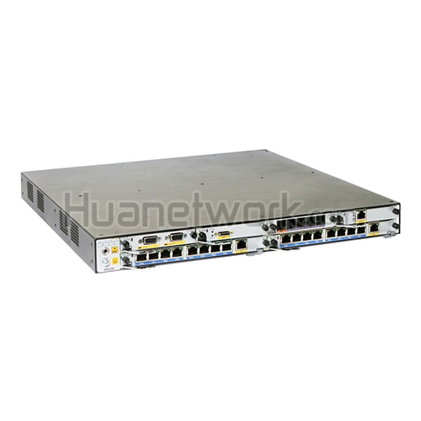

Рисунок 2.6 – Huawei Router

Обзор  
 - высокая скорость пересылки пакетов (64 байт): 1 Mpps;  
 - скорость WAN с сервисами (IMIX): 400 Мбит;  
- фиксированный порт: 3xGE (один комбинированный порт);  
 - слот: 4xSIC + 2xWSIC;  
 - размеры (Ш х В х Г): 44,5 мм х 442 мм х 420 мм;  
 - третье поколение маршрутизаторов доступа ;  
 - поддержка многоядерных процессоров и неблокирующая переключения структуры;  
 - Dual-Mode Fiber / Copper сеть, поддержка проводной и беспроводной доступ;  
 - несколько сервисов, интегрированных на один маршрутизатор.

Изм.

Лист

№ докум.

Подпись

Дата

Лист

24

ФМТС 11.03.02.0… ПЗ

Пользователи настроить маршрутизаторы, выбирая интерфейсные карты, которые отвечают их требованиям. AR2200 использовать встроенный метод аппаратного шифрования и поддерживает голосовой оптимизированный цифровой сигнальный процессор (DSP). Они обеспечивают безопасность межсетевого экрана, обработку вызовов, голосовую почту и другие прикладные программы. В AR2200 маршрутизаторы поддерживают проводные и беспроводные режимы доступа, включая E1 / T1, XDSL, xPON, НСП и 3G. Основываясь на ведущих коммуникационных данных и сетевых технологий компании Huawei, они обеспечивают лучшую в отрасли производительность и масштабируемость системы для удовлетворения текущих и будущих потребностей бизнеса.

Характеристики routera.

MAC address table Поддержка 8 K MAC-адресов записей. Поддерживает ручное добавление и удаление в таблице МАС-адресов. Поддерживает конфигурация МАС-адрес времени старения. Поддерживает отключение адреса MAC обучения на основе порта или агрегации группы. Поддерживает ограничение на количество МАС-адресов, которые можно извлечь на порту. Поддержка BLACKHOLE МАС-адреса.QoS- Режим Diffserv, MPLS QoS, приоритет отображения, движение общественного порядка (CAR), формирование трафика, предотвращения перегрузки (на основе IP старшинства / DSCP WRED), управление перегрузками.

(LAN интерфейс: SP / WRR / SP + WRR; интерфейс WAN: PQ / CBWFQ ), MQC (трафик классификатор, поведение трафика, а также политика трафика), HQoS, FR QoS

Изм.

Лист

№ докум.

Подпись

Дата

Лист

25

ФМТС 11.03.02.0… ПЗ

Security- ACL, межсетевой экран, аутентификация 802.1x, аутентификация MAC- адрес, веб-аутентификация, аутентификация AAA, аутентификация RADIUS, аутентификация HWTACACS, подавление массовых рассылок шторма, безопасность ARP, ICMP атаки защиты, работу механизма URPF одновременно, IP Source Guard, DHCP Snooping, CPCAR, черный список, источник IP трассировка.

WLAN- управление AP (AC открытие / AP доступа / управления AP), CAPWAP, WLAN управление пользователями, WLAN радиоуправление (802.11a / B / G / N, WLAN QoS (WMM), WLAN безопасности (WEP / WPA / WPA2 / Управление ключами).

Huawei Quidway Switch

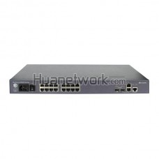

Рисунок 2.7 – Huawei Switch

LS-S2318TP-EI-AC Обзор  
 LS-S2318TP-EI-AC является Huanetwork.com регулярный складской товар  
 Блок питания  
 Non - POE коммутатор  
 Layer 2 Ethernet коммутатор  
Порты: 16 FE и GE 2 комбо

Программное обеспечение: расширенная версия  
Мощная защита от всплесков напряжения  
VLAN на основе управления службами  
Нет шума, энергосбережение и Low Radiation  
Не требующий ухода, Простое развертывание и простое управление  
 Коммутаторы серии Quidway S2300 являются новое поколение коммутаторов доступа интеллектуальные Ethernet. S2300 в основном развернуты на IP MAN и интранет, соответствующей требованиям проведения различных Ethernet услуг и доступа к Ethernet. На основе высокопроизводительного оборудования нового поколения и Huawei Универсальная платформа маршрутизации (VRP), то S2300 поддерживает богатые и гибкие сервисные функции и тем самым повышает удобство и простоту использования, управляемость и расширяемость услуг. Кроме того, S2300 поддерживает защиту мощные молнии, функции безопасности, списки управления доступом, QinQ, 1: 1 коммутации VLAN, и N: 1 VLAN переключение гибко развертывать виртуальные локальные сети.

Изм.

Лист

№ докум.

Подпись

Дата

Лист

26

ФМТС 11.03.02.0… ПЗ

Характеристики

MAC address table - Поддержка 8 K MAC-адресов записей. Поддерживает ручное добавление и удаление в таблице МАС-адресов. Поддерживает конфигурация МАС-адрес времени старения. Поддерживает отключение адреса MAC обучения на основе порта или агрегации группы. Поддерживает ограничение на количество МАС-адресов, которые можно извлечь на порту. Поддержка BLACKHOLE МАС-адреса.

Management - Поддержка iStack. Поддержка автоматического конфигурация. Поддержка CLI конфигурация. Поддержка удаленного конфигурация и обслуживание с помощью Telnet. Поддержка SNMP v1 / v2 / v3. Поддержка RMON. Поддержка HGMP v2. Поддержка SSH v2. Поддержка веб-управления. Поддержка GVRP.

Port mirroring - Поддержка 1: 1 или N: 1 зеркалирование портов. Поддерживает удаленный Switched Port Analyzer (RSPAN) и трафика на основе зеркального

Изм.

Лист

№ докум.

Подпись

Дата

Лист

27

ФМТС 11.03.02.0… ПЗ

отображения. Поддерживает пересылку пакетов на порт наблюдения.

QoS - Поддерживает ограничение скорости порта и траф фи предел скорости с. Поддержка четырех очередей с различными приоритетами на каждом порту. Поддерживает отображение пакетов в различных очередях на основе 802.1p. Поддержка нескольких алгоритмов, включая SP, WRR и SP + WRR. Поддержка трaфика классифицирует катиона на основе исходного MAC-адрес, MAC-адрес назначения, исходный IP ddress, IP-адрес назначения, Layer-4 порта типа протокола номер, VLAN ID, типа протокола Ethernet кадра, и CoS. Поддержка трафика на основе приоритета маркировки и пакетов перенаправления.

Security - Поддержка аутентификации IEEE 802.1X и ограничение на максимальное количество пользователей на порт. Поддержка динамического обнаружения ARP. Поддержка IP Source Guard. Поддержка нескольких методов аутентификации, включая AAA, RADIUS, HWTACACS + и NAC. Поддерживает связывание IP-адрес, MAC-адрес, номер порта и VLAN ID. Поддержка ограничения скорости порта. Поддержка изоляции портов, безопасности портов и липкий MAC. Поддержка пакетов фи фильтрация. Поддержка пакетов фи фильтрация на основе МАС-адресов. Поддерживает подавление многоадресной передачи, трансляции и неизвестных пакетов одного броска. Поддерживает ограничение на количество МАС-адресов, которые можно извлечь. Поддерживает защиту центрального процессора.

Изм.

Лист

№ докум.

Подпись

Дата

Лист

28

ФМТС 11.03.02.0… ПЗ

Кросс ШКОС-Л

Описание

Кросс оптический стоечный серии ШКОС-Л предназначен для установки в стойки 19'', 23'', 21''.

Крепление кабеля по оболочке осуществляется металлическим хомутом и/или нейлоновыми стяжками, на Т-образном лепестке. Центральный силовой элемент крепится при помощи металлической скобы. Сменные пластиковые планки на 4 и 8 отверстий обеспечивают установку адаптеров-розеток различных типов: FC, SC, ST, дуплекс LC.

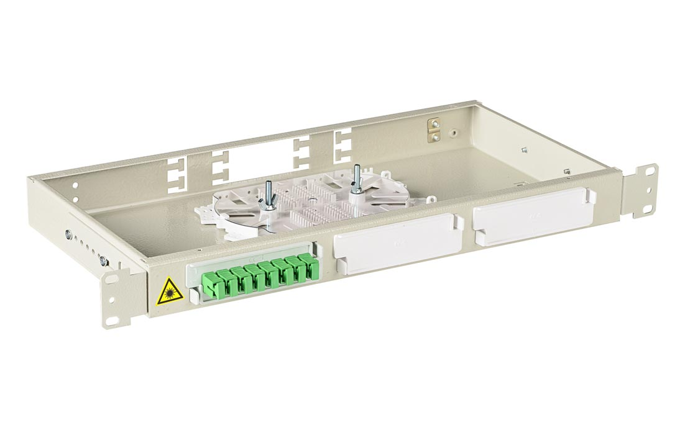

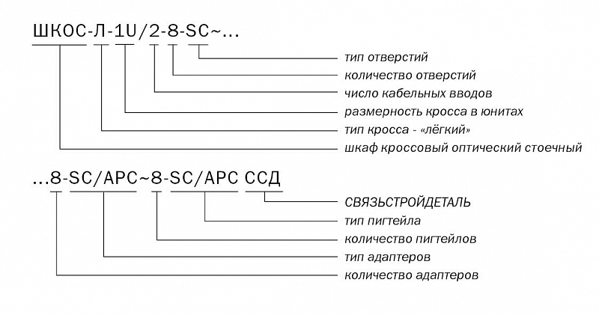

Рисунок 2.8 – Кросса стоечного

Особенности:

Изм.

Лист

№ докум.

Подпись

Дата

Лист

29

ФМТС 11.03.02.0… ПЗ

- сменные пластиковые планки;

- возможность изменения положения крепежных кронштейнов для регулирования глубины установки кросса в стойке;

- надежная фиксация наружной оболочки кабеля металлическими винтовыми хомутами;

- возможность ввода кабелей со всех направлений, благодаря продольно расположенному кабельному вводу.

# Кросс ШКОН -ПР

Изм.

Лист

№ докум.

Подпись

Дата

Лист

30

ФМТС 11.03.02.0… ПЗ

Предназначены для размещения в жилых домах при строительстве сетей абонентского доступа по технологии «волокно-в-квартиру», FTTH/PON.

Имеют защищенное исполнение.

Размещаются, преимущественно, непосредственно в подъезде.

Отличаются компактными размерами.

Линейка включает изделия номинальной ёмкостью 32 или 64 порта SC на стороне абонента.

Откидная монтажная панель обеспечивает удобство монтажа и эксплуатации.

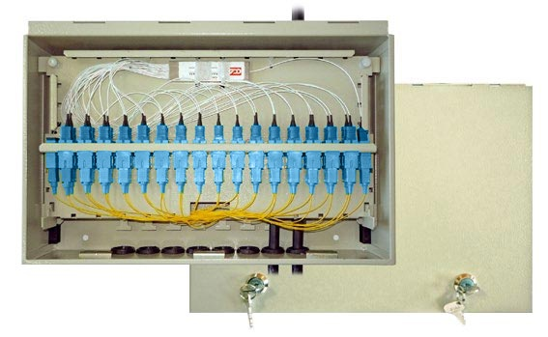

Рисунок 2.9 – ШКОН

В качестве разветвителей 1x32 используются шкафы ШКОН-ПР-32-SC~34-SC/SM~34-SC/UPC в защитном исполнении. Разветвители снабжены 34 портами SC/SM (2 резервных) и 34-мя. пигтейлами с оптическими разъёмами типа SC и полировкой типа UPC.

Разветвители 1x32 устанавливаются в подъездах на любом удобном этаже.

Местоположение каждого разветвителя 1x32 в конкретном доме зависит от количества подъездов этажности дома.

В качестве ОК, прокладываемого от разветвителей 1x2 до разветвителей 1x32, используется ОК InLAN Distribution B ОБР-В нг (A) HF 2 G.657А1 производства фирмы "Связьстройдеталь”. Это кабель с центральным модулем в оболочке не содержащей галогенов и не распространяющей горение. В каждом кабеле по 2 ОВ, за счёт чего обеспечивается резервирование ОВ, подводимых к каждому разветвителю 1x32.

Распределение ОВ от разветвителей 1x32 до этажных оптических распределительных коробок осуществляется оптическим кабелем HPC-1626-48. Это гибкий кабель модульной конструкции ёмкостью 48 ОВ, позволяющий свободно извлекать любой модуль длиной до 10м из ОК. Он удобен для прокладки распределительной сети в зданиях с большим количеством этажей. В девятиэтажных домах при помощи распределительного кабеля такой ёмкости можно обеспечить резервирование оптических волокон из расчёта 1 резервное ОВ на 3 ОРК. В пятиэтажных домах с помощью ОК HPC-1525-48 можно обеспечить резервное ОВ можно на каждую этажную ОРК.

Сплиттер оптический SC/UPC (PLC)

Оптический разветвитель (Splitter) – предназначен для деления или объединения потоков оптического излучения конкретных оптических длин или оптического диапазона.

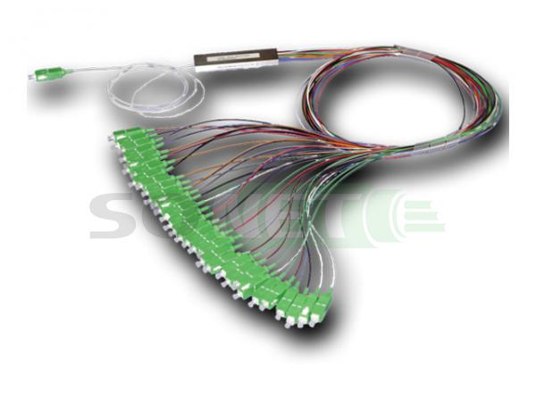

Рисунок 2.10 - Сплиттер оптический SC/UPC (PLC)

Изм.

Лист

№ докум.

Подпись

Дата

Лист

31

ФМТС 11.03.02.0… ПЗ

Характеристика:

* коэффициент деления - 1x32;

Изм.

Лист

№ докум.

Подпись

Дата

Лист

32

ФМТС 11.03.02.0… ПЗ

* тип разветвителя - Планарный (PLC);
* габариты, мм - 100х80х10;
* длина выводов, м – 1;
* тип коннекторов - SC/APC;
* рабочая длина волны, нм - 1260…1650;
* макс. вносимые потери – 17 дБ;
* неравномерность по каналам - - 0,45 дБ

2.6 Спецификация оборудования

В этой главе расписано кол-во взятого оборудования на проектировку трассы

В г. Новосибирске на ул. Большая .

Таблица 2.2 - Спецификация оборудования для станционного участка сети

|  |  |  |  |  |
| --- | --- | --- | --- | --- |
| № | Наименование | Изготовитель | Единица измерения | Количество |
| 1 | MA4000-PX - ELC8 8 шасси под SFP модули GEPON, 5 портов Gigabit Ethernet (10/100/1000 Мбит/с.) с разъемами RJ-45 | ООО «Предприятие Элтекс» | шт. | 1 |
| 2 | Сплиттер оптическийSC/UPC (PLC) | ООО «Предприятие Элтекс» | шт. | 2 |
| 3 | Шнур оптический SC/APC-SC/UPC, SM, simplex, 2m | **ООО «Инфотех»** | шт. | 10 |
| 4 | Оптический кросс КРС-32 на 32 подключения | **ООО «Инфотех»** | шт. | 1 |
| 5 | Шкаф ШТК-М42 19”, 42 U | ОАО «Ижтехноком» | шт. | 1 |

Таблица 2.3 - Спецификация оборудования магистрального участка

Изм.

Лист

№ докум.

Подпись

Дата

Лист

32

ФМТС 11.03.02.0… ПЗ

|  |  |  |  |  |
| --- | --- | --- | --- | --- |
| № | Наименование | Завод изготовитель | Единица измерения | Количество |
| 3 | Волоконно-оптический кабель ОКЛ-0,22-24П (2,7КН) | «Севкабель-Оптик» | м | 7000 |
| 4 | Тупиковая оптическая муфта GJS-7002 | ООО «Кабели связи Ринком» | шт. | 3 |
| 5 | Оптический кросс КРС-16/8 на 32 подключений SC/APC | **ООО «Инфотех»** | шт. | 4 |
|  |  |  |  |  |
| 7 | Сплиттер PLC 1х32  **SC/APC-00-15-SC/APC** | ООО «Оптик-Линк» | шт. | 10 |

Таблица 2.4 - Спецификация оборудования внутридомовой сети

|  |  |  |  |  |
| --- | --- | --- | --- | --- |
| № | Наименование | Изготовитель | Единица измерения | Количество |
| 1. | Оптический кабель IN/OUT, OM1, 62.5/125, 16 волокон | Eurolan | м | 100 |
| 2. | Кросс ШКОН -ПР -32SC -34SC/SM -34SC/UPC | OOO «Элеткс» | шт. | 3 |
| 3. | Сплиттер оптическийSC/UPC (PLC) | **ООО «Инфотех»** | шт. | 1 |

Подробное описание оборудования дает нам полное представление построения трассы ШПД от АТС до выбранных домов по ул. Большая в г. Новосибирске. Для правильной работы сети без лишних экономических затрат.

Изм.

Лист

№ докум.

Подпись

Дата

Лист

33

ФМТС 11.03.02.0… ПЗ

3 Разработка проектируемой трассы прокладки ВОК

3.1 Прокладка магистрального кабеля

После определения списка подключаемых домов производится сбор данных о существующей кабельной канализации, возможности прокладки в ней оптических кабелей сети PON, обследование жилых домов, обследование линейных вводов АТС, изыскания по станционным сооружениям сети PON.

Схема района с существующей кабельной канализацией, нумерацией колодцев, указанием количества каналов в пролётах и длины пролётов приведена на рисунке 3.1. В существующей кабельной канализации применены асбоцементные трубы с внутренним диаметром 100 мм.

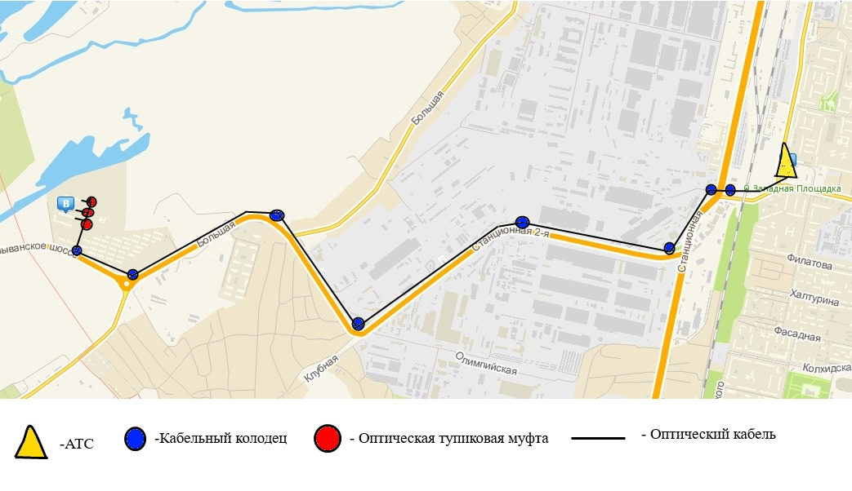

Рисунок 3.1 - Схема кабельной канализации района

Количество подъездов в домах, подключаемых к сети PON, квартир в подъездах и общее количество квартир в домах указано в таблице 3.1.

Разработка сети широкополосного доступа по технологии GPON по ул. Большая,

г.Новосибирска, выбор трассы прокладки оптического кабеля, выбор и установка необходимого оборудования на центральном и терминальных узлах, разработка схемы организации связи.

Изм.

Лист

№ докум.

Подпись

Дата

Лист

34

ФМТС 11.03.02.0… ПЗ

Таблица 3.1- Адресная база жилых домов

|  |  |  |  |  |  |  |  |  |
| --- | --- | --- | --- | --- | --- | --- | --- | --- |
| № | | Улица | Дом | Кол-во подъездов | Кол-во этажей | Кол-во кв. на площадке | Кол-во квартир | Вид предоставляемой услуги |
|  |  | |  |  |  |  |  |  |
| 1 | | Большая | 600/14  Д3 | 4 | 10 | 3 | 120 | Triple Play |
| 2 | | Большая | 600/14  Д4 | 4 | 10 | 3 | 120 | Triple Play |
| 3 | | Большая | 600/13  Д5 | 4 | 10 | 3 | 120 | Triple Play |

На данном рисунке представлено 3 десятиэтажных дома с общим количеством квартир и видом предоставляемой услуги.

3.2 Прокладка внутридомового кабеля

Изм.

Лист

№ докум.

Подпись

Дата

Лист

35

ФМТС 11.03.02.0… ПЗ

На каждом 2 этаже будут установлены малогабаритные необъемные распределительные коробки (например, шкон-ми) с 4 абонентскими разъемами SC. Размеры этих коробок позволяют установить их в существующие малогабаритные этажные отсеки для слаботочного оборудования.

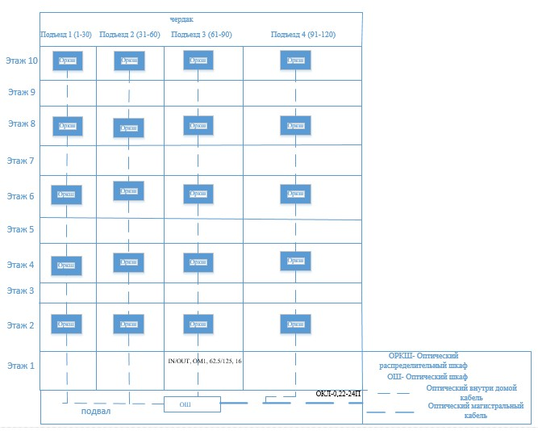

Рисунок 3.2 Прокладка внутридомового кабеля

Распределительные коробки соединяются с распределительным шкафом 32-волоконными кабелем внутренней прокладки. Один кабель используется для подключения девяти распределительных коробок.

3.3 Расчет оптического бюджета

Изм.

Лист

№ докум.

Подпись

Дата

Лист

36

ФМТС 11.03.02.0… ПЗ

Расчет бюджета мощности проектируемой оптической сети производится с целью определения соблюдения основного параметра – соответствие максимального затухания проектируемой линии требованиям, предъявляемым к техническим параметрам оборудования.

На затухание сигнала в оптической сети влияют следующие составляющие:

* потери в соединениях волокна;
* потери в оптическом волокне (на километр);
* потери в оптических коннекторах;
* потери при использовании различных типов сплиттеров.

Расчет затуханий в оптической сети производится по формуле 3.1.

 (3.1)

Где *АΣ* - суммарные потери в линии (между OLT и ONU), дБ;

*li* - длина i-участка, км;

*n* - количество участков;

 - коэффициент затухания оптического кабеля;

*Np* - количество разъемных соединений;

*Ap* - средние потери в разъемном соединении, дБ;

*Nс* - количество сварных соединений;

*Aс* - средние потери в сварном соединении, дБ;

*Apазв* - средние потери в оптическом разветвителе, дБ.

Расчет производится для участка линии, от помещения АТС до наиболее удаленного здания – до ул.Большая.

Общая длина оптического кабеля составляет 7000 м. Количество разъемных соединений составляет 8 шт. Количество сварных соединений составляет 4 шт.

В приведенной ниже таблице приведены значения потерь для каждого элемента PON дерева (приведены усредненные значения)

Изм.

Лист

№ докум.

Подпись

Дата

Лист

37

ФМТС 11.03.02.0… ПЗ

Таблица 3.2 – Потери в элементах оптического тракта

|  |  |
| --- | --- |
|  | Затухание |
| Потери в соединениях волокна | 0.1- 0.2 дБ |
| Потери в оптическом волокне (1310nm) | 0.36 дБ/км |
| Потери в оптическом волокне (1490/1550nm) | 0.24 дБ/км |
| Потери в оптических коннекторах | 0.3 дБ |
| Затухание в 1:32 оптическом сплиттере | 17,2 дБ |

В соответствии с техническими характеристиками проектируемого оборудования: бюджет мощности оборудования равен 30,5дБ / 30дБ, затухание на разъеме абонентской розетки равно 3 дБ.

Исходя из вышеперечисленных данных получим:

*АΣ* = 7 * 0,24 + 8 * 0,3 + 4 * 0,3 + 17,2 + 3 = 25,48 дБ на длине волны 1490 нм

По полученным данным видно, что суммарные потери не превышают бюджет мощности оборудования.

Первое слагаемое относится к суммарным потерям в ВОК, второе – к потерям в разъемах, третье – к потерям на сварных соединениях и четвертое – к потерям в разветвителях.

3.4 Обследование кабельной канализации

При обследовании кабельной канализации на предмет использования её для прокладки ОК магистральной и распределительной сети PON проводятся следующие мероприятия:

- выявляются участки, где в кабельной канализации пройти вообще невозможно и существуют обходные пути или требуется строительство КК;

- определяются отдельные участки докладки или прокладки КК и отмечается, сколько требуется каналов;

- по существующим паспортам кабельных колодцев определяют конкретные номера каналов для прокладки ОК магистральной сети.

При обследовании существующей кабельной канализации в выбранном

для проектирования районе было выяснено, что её проходимость достаточна для прокладки магистрального и распределительных кабелей, докладка новых труб (каналов) или строительство новой кабельной канализации не требуется. Разветвительные муфты для магистрального ОК будут располагаться в кабельных колодцах ККМ. Эти данные используются в дальнейшем при проектировании магистральной и распределительной сети PON.

Изм.

Лист

№ докум.

Подпись

Дата

Лист

38

ФМТС 11.03.02.0… ПЗ

3.5 Обследование жилых домов

При обследовании жилых домов и других зданий, подлежащих подключению к сети, производится оценка состояния кабельных вводов в дом, оценка проходимости межэтажных стояков слаботочной проводки, выясняется, необходима ли дополнительная установка закладных полиэтиленовых труб в подъездах, если каналы стояков забиты и нет возможности прокладывать в них оптические кабели распределительной сети PON. Также при обследовании домов выясняется, где возможна установка пассивных элементов сети (разветвителей, ОРК). Результаты этих изысканий применяются в дальнейшем при проектировании распределительной оптической сети в доме.

При обследовании зданий, подлежащих по проекту подключению к сети PON, выяснено, что установка дополнительных полиэтиленовых труб не требуется, все ОК могут быть проложены в существующих стояках. Места установки разветвителей и ОРК рассматриваются при описании построения распределительной сети в домах.

3.6 Обследование линейных вводов АТС

Обследования линейных вводов АТС проводят в помещениях ввода кабелей на АТС, куда заводятся из кабельной канализации линейные кабели, укладываются на металлоконструкции, заземляются (если ОК бронированный) и расшиваются в станционные муфты (если требуется). Обследования линейных вводов АТС включают в себя:

- разработку эскиза с необходимыми промерами помещения ввода кабелей, вводного блока (блоков) труб, металлоконструкций, количеством, видом и размещением существующих кабелей, отверстий для подъёма кабелей;

Изм.

Лист

№ докум.

Подпись

Дата

Лист

39

ФМТС 11.03.02.0… ПЗ

- определение трассы прокладки кабелей по помещению до подъема в ЛАЦ, кросс, автозал;

- определение места укладки запаса кабелей;

- определение необходимости умощнения линейных вводов: объем дополнительных каркасов, консолей, кабельростов, возможность использования существующих каналов вводного блока труб или количество требуемых дополнительных труб;

- определение способа заземления металлической брони кабелей (если требуется): на КИП в помещении ввода кабелей или на оптическом кроссе. Уточнить тип и размещение КИП, расстояние до щитка "Земля".

После обследования линейных вводов разрабатываются схемы линейных вводов (рис.3.3)



Рисунок 3.3 - Схема линейного вода магистрального ОК в шахту

Изм.

Лист

№ докум.

Подпись

Дата

Лист

40

ФМТС 11.03.02.0… ПЗ

Магистральный оптический кабель (МОК) проектируемой сети из кабельной канализации вводится в помещение кабельной шахты в здании АТС 61, далее по существующему кабельросту прокладывается в гофрированной трубе диаметром 25 мм и проходит в отверстие, ведущее на 3 этаж здания, где

будет расположено оборудование оптического кросса высокой плотности и оборудование OLT. Длина ОК от ввода в здание до оптического кросса (общая длина ОК, прокладываемого в здании) составляет 98,7 м.

В помещении шахты не требуется установка дополнительных кабельростов. Заземление МОК будет осуществлено в стойке оптического кросса в помещении ЛАЗ-а.

3.7 Разводка кабелей по одному из домов

В качестве примера рассмотрим подключения многоквартирного дома со следующими характеристиками:

- число этажей - 10,

- число подъездов - 4,

- число стояков в подъезде - 1,

- число квартир на этаже - 3,

- общее число квартир - до 120,

Изм.

Лист

№ докум.

Подпись

Дата

Лист

41

ФМТС 11.03.02.0… ПЗ

На 2 этаже будут установлены малогабаритные распределительные коробки (например, шкон-ми) с 4 абонентскими разъемами SC. Размеры этих коробок позволяют установить их в существующие малогабаритные этажные отсеки для слаботочного оборудования. Абонентский терминал подключается гибким соединительным шнуром с волокном G.657 с малым допустимым радиусом изгиба. Разъем SC на стороне шнура подключаемый к распределительной коробке, разъем FC на стороне абонентского терминала. Разъемы предустановленны в заводских условиях. Емкость одной распределительной коробки достаточна для подключения абонентов со смежных этажей при неравномерной плотности их распределения.

Распределительные коробки соединяются с распределительным шкафом 32-волоконными кабелем внутренней прокладки. Один кабель используется для подключения девяти распределительных коробок. Оборудование распределительного шкафа **ШКОН-ПР-32 –** двухсекционный шкаф с установленным разветвителем 1х32.

Такой способ имеет высокую гибкость переключений и повторных подключений абонентов, предъявляет меньшие требования к квалификации техников, что является основанием для снижения операционных расходов. К недостаткам можно отнести лишь увеличение затухания в оптической линии в связи с установкой дополнительного разъема в распределительной коробке и незначительное удорожание проекта из-за установки таких коробок.

Существенным, является наивысшая скорость развертывания сети (время на подключение одного абонента), что в некоторых случаях может быть определяющим при выборе технологии. Кроме того, этот способ обеспечивает возможность повторного использования волокна после отключения абонента и тестирования линии без доступа в квартиру к абоненту.

**4 Требования по технике безопасности**

Изм.

Лист

№ докум.

Подпись

Дата

Лист

42

ФМТС 11.03.02.0… ПЗ

**4.1 Техника безопасности при монтаже, эксплуатации и ремонте кабельных линий**

Все работы по техническому обслуживанию электроустановок, проведению в них переключений, выполнению строительных, монтажных, наладочных, ремонтных работ, испытаний и измерений должны проводится в соответствии с Межотраслевыми правилами по охране труда при эксплуатации электроустановок, а так же в соответствии с целым рядом других Правил и инструкций.

Перед началом проведения работ должен быть выполнен комплекс организационных и технических мероприятий.

Организационными мероприятиями, обеспечивающими безопасность работ в электроустановках, являются: оформление работ нарядом, распоряжением или перечнем работ, выполняемых в порядке текущей эксплуатации; допуск к работе; надзор во время работы; оформление перерыва в работе, перевода на другое место, окончания работы.

При подготовке рабочего места со снятием напряжения должны быть в указанном порядке выполнены следующие технические мероприятия:

- произведены необходимые отключения и приняты меры, препятствующие подаче напряжения на место работы вследствие ошибочного или самопроизвольного включения коммутационных аппаратов;

- на приводах ручного и на ключах дистанционного управления коммутационных аппаратов должны быть вывешены запрещающие плакаты;

- проверено отсутствие напряжения на токоведущих частях, которые должны быть заземлены для защиты людей от поражения электрическим током;

- наложено заземление (включены заземляющие ножи, а там, где они отсутствуют, установлены переносные заземления);

- вывешены указательные плакаты «Заземлено», ограждены при необходимости рабочие места и оставшиеся под напряжением токоведущие

части, вывешены предупреждающие и предписывающие плакаты.

Изм.

Лист

№ докум.

Подпись

Дата

Лист

43

ФМТС 11.03.02.0… ПЗ

При производстве работ на кабельных линиях необходимо соблюдать целый ряд специфических требований. Вот некоторые основные из них.

Применение землеройных машин, отбойных молотков, ломов и кирок для рыхления грунта над кабелем допускается производить на глубину, при которой до кабеля остается слой грунта не менее 30 см. Остальной слой грунта должен удаляться вручную лопатами.

Перед началом раскопок кабельной линии должно быть произведено контрольное вскрытие линии.

В зимнее время к выемке грунта лопатами можно приступать только после его отогревания. При этом приближение источника тепла к кабелям допускается не ближе чем на 15 см.

При рытье траншей в слабом или влажном грунте, когда есть угроза обвала, их стены должны быть надежно укреплены.

В сыпучих грунтах работы можно вести без крепления стен, но с устройством откосов, соответствующих углу естественного откоса грунта.

Грунт, извлеченный из котлована или траншеи, следует размещать на расстоянии не менее 0,5 м от бровки выемки. Разработка и крепление грунта в выемках глубиной более 2 м должны производиться по плану производства работ.

В грунтах естественной влажности при отсутствии грунтовых вод и при отсутствии расположенных поблизости подземных сооружений рытье котлованов и траншей с вертикальными стенками без крепления разрешается на глубину не более: 1 м – в насыпных, песчаных и крупнообломочных грунтах; 1,25 м – в супесях; 1,5 м – в суглинках и глинах.

В плотных связанных грунтах траншеи с вертикальными стенка ми рыть роторными и траншейными экскаваторами без установки креплений допускается на глубину не более 3 м. В этих случаях спуск работников в траншеи не допускается. В местах траншеи, где необходимо пребывание работников, должны быть устроены крепления или выполнены откосы.

На рабочем месте подлежащий ремонту кабель следует определить:

Изм.

Лист

№ докум.

Подпись

Дата

Лист

44

ФМТС 11.03.02.0… ПЗ

- при прокладке в туннеле, коллекторе, канале – прослеживанием, сверкой раскладки с чертежами и схемами, проверкой по биркам;

- при прокладке кабелей в земле – сверкой их расположения с чертежами прокладки.

Для этой цели должна быть предварительно прорыта контрольная траншея (шурф) поперек кабелей, позволяющая видеть все кабели.

Во всех случаях, когда отсутствует видимое повреждение кабеля, следует применять кабелеискательный аппарат.

Перед разрезанием кабеля или вскрытием соединительной муфты необходимо проверить отсутствие напряжения с помощью специального приспособления, состоящего из изолирующей штанги и стальной иглы или режущего наконечника.

В туннелях, коллекторах, колодцах, траншеях, где проложено несколько кабелей, и других кабельных сооружениях приспособление должно быть с дистанционным управлением. Приспособление должно обеспечить прокол или разрезание оболочки до жил с замыканием их между собой и заземлением.

Кабель у места прокалывания предварительно должен быть закрыт экраном.

При проколе кабеля следует пользоваться спецодеждой, диэлектрическими перчатками и средствами защиты лица и глаз, при этом необходимо стоять на изолирующем основании сверху траншеи на максимальном расстоянии от прокалываемого кабеля.

Прокол кабеля должны выполнять два работника: допускающий и производитель работ или производитель и ответственный руководитель работ; один из них непосредственно прокалывает кабель, а второй – наблюдает.

Если в результате повреждений кабеля открыты все токоведущие жилы, отсутствие напряжения можно проверять непосредственно указателем напряжения без прокола кабеля.

Для заземления прокалывающего приспособления могут быть использованы заземлитель, погруженный в почву на глубину не менее 0,5 м, или броня кабеля.

Присоединять заземляющий проводник к броне следует посредством хомутов; броня под хомутом должна быть зачищена.

Изм.

Лист

№ докум.

Подпись

Дата

Лист

45

ФМТС 11.03.02.0… ПЗ

В тех случаях, когда броня подверглась коррозии, допускается присоединение заземляющего проводника к металлической оболочке кабеля.

На кабельных линиях электростанций и подстанций, где длина и способ прокладки кабелей позволяют, пользуясь чертежами, бирками, кабелеискательным аппаратом, точно определить подлежащий ремонту кабель, допускается, по усмотрению выдающего наряд, не прокалывать кабель перед его разрезанием или вскрытием муфты.

Вскрывать соединительные муфты и разрезать кабель в тех случаях, когда предварительный прокол не делается, следует заземленным инструментом, надев диэлектрические перчатки, используя средства защиты лица и глаз, стоя на изолирующем основании.

При перекатке барабана с кабелем необходимо принять меры против захвата его выступами частей одежды.

Не допускается при прокладке кабеля стоять внутри углов поворота, а также поддерживать кабель вручную на поворотах трассы. Для этой цели должны быть установлены угловые ролики.

Перекладывать кабель и переносить муфты следует после отключения кабеля. Перекладывать кабель, находящийся под напряжением, допускается при условиях:

- перекладываемый кабель должен иметь температуру не ниже 5°С;

- муфты на перекладываемом участке кабеля должны быть укреплены хомутами на досках;

- для работы должны использоваться диэлектрические перчатки, поверх которых для защиты от механических повреждений должны быть надеты брезентовые рукавицы;

- работа должна выполняться работниками, имеющими опыт прокладки, под надзором ответственного руководителя работ, имеющего группу V, в электроустановках напряжением выше 1000 В и производителя работ, имеющего

группу IV, в электроустановках напряжением до 1000 В.

Изм.

Лист

№ докум.

Подпись

Дата

Лист

46

ФМТС 11.03.02.0… ПЗ

Работу в подземных кабельных сооружениях, а также осмотр со спуском в них, должны выполнять по наряду не менее 3 работников, из которых двое – страхующие. Между работниками, выполняющими работу, и страхующими должна быть установлена связь.

Для освещения рабочих мест в колодцах и туннелях должны применяться светильники напряжением 12 В или аккумуляторные фонари во взрывозащищенном исполнении. Трансформатор для светильников напряжением 12 В должен располагаться вне колодца или туннеля.

**4.2 Правила безопасности работ при прокладке кабелей**

Погрузка и разгрузка барабанов с кабелем должны производиться с применением грузоподъемных машин. При перекатке барабанов с кабелем следует принять меры предосторожности против захвата одежды рабочих выступающими частями барабана. Барабан с кабелем необходимо перекатывать электромонтажникам только по горизонтальной поверхности. На пути катящегося барабана находиться электромонтажникам запрещается. Перекатывать кабели непосредственно у бровки траншей (не ближе 1 м) запрещается. Размотку кабеля необходимо выполнять только в брезентовых рукавицах. При переноске кабеля на плече следует кабель нести на плече, которое при перемещении кабеля обращено в сторону траншеи. При ручной прокладке кабеля число рабочих должно быть таким, чтобы на каждого приходился участок кабеля массой не более 35 кг, при этом все рабочие должны находиться по одну сторону кабеля.

На трассах, имеющих повороты, запрещается при прокладке стоять внутри углов поворота кабеля, а также поддерживать кабель на углах поворота или оттягивать его вручную. Для этой цели в местах поворота должны быть установлены угловые ролики.

При раскатке кабеля с передвигающегося транспортера, кабелеукладчика, со специально оборудованной автомашины или трубоукладчика принимать и укладывать кабель должны не менее 2 чел.

Изм.

Лист

№ докум.

Подпись

Дата

Лист

47

ФМТС 11.03.02.0… ПЗ

Протягивание кабелей через проемы в стенах допускается при условии нахождения рабочих по обе стороны стены. При протаскивании кабелей через отверстия, междуэтажные перекрытия и трубы необходимо принимать меры предосторожности от попадания рук работающих в проемы или трубы.

Подъем, крепление и рихтовка кабеля, вес 1 м которого более 1 кг, с приставных лестниц и лестниц-стремянок запрещаются.

При протягивании кабеля с помощью лебедок через трубные блоки с промежуточными кабельными колодцами должна быть обеспечена четкая подача команд для рабочих, находящихся в колодцах или камерах, по телефону, радио или через связных рабочих,

Перекладывать кабели и переносить муфты следует после отключения кабельной линии и ее заземления.

Перекладывание кабелей, находящихся под напряжением, допускается в случае необходимости, но только при выполнении следующих условий:   
перекладываемый кабель должен иметь температуру не ниже 10 град.   
муфты на перекладываемом участке должны быть жестко укреплены досками, которые также жестко скреплены металлическими хомутами; при работе должны быть применены диэлектрические перчатки, поверх которых для защиты от механических повреждений должны быть надеты брезентовые рукавицы;   
работы должны выполнять электромонтажники, имеющие опыт прокладки кабелей, под надзором руководителя работ, имеющего V группу.

Открытые муфты должны укрепляться на доске, подвешенной с помощью проволоки или троса к перекинутым через траншею брусьям, и закрываться коробами. Одна стенка короба должна быть съемной и закрепляться без применения гвоздей.

На короба, закрывающие откопанные кабели, необходимо вывешивать предупреждающие плакаты или знаки безопасности.

Запрещается использовать для подвешивания кабелей соседние кабели,

трубопроводы и т. п. Подвешивать кабели следует, не допуская их смещения.

Изм.

Лист

№ докум.

Подпись

Дата

Лист

48

ФМТС 11.03.02.0… ПЗ

**4.3 Правила безопасности при вскрытии муфт и разрезании кабеля**

Перед вскрытием муфт или разрезанием кабеля необходимо убедиться в том, что работа будет производиться на подлежащем ремонту кабеле, что этот кабель отключен и выполнены технические мероприятия, необходимые для допуска к работам на нем.

На рабочем месте подлежащий ремонту кабель следует определять:   
при прокладке кабеля в туннеле, коллекторе, канале и других кабельных сооружениях или по стенам зданий — прослеживанием, сверкой раскладки с чертежами и схемами, проверкой по биркам; при прокладке кабеля в земле — сверкой его расположения с чертежами прокладки. Для этой цели должна быть предварительно прорыта контрольная траншея (шурф) поперек пучка кабелей, позволяющая видеть все кабели.

Во всех случаях, когда отсутствует видимое повреждение кабеля, следует применять кабеле искательный аппарат с накладной рамкой.

Перед разрезанием кабеля или вскрытием соединительной муфты необходимо проверить отсутствие напряжения с помощью специального приспособления. В туннелях, коллекторах, колодцах и других кабельных сооружениях приспособление допускается применять при наличии дистанционного управления им. Приспособление должно обеспечивать прокол или разрезание брони и оболочки кабеля до жил с замыканием их между собой и заземлением.   
 Для заземления прокалывающего приспособления могут быть использованы заземлитель, погруженный в почву па глубину не менее 0,5 м, или броня кабеля. Присоединять заземляющий проводник к броне следует посредством хомутов; броня под хомутом должна быть зачищена.

В тех случаях, когда броня подверглась коррозии, допускается присоединение заземляющего проводника к металлической оболочке кабеля.

Если в результате повреждений кабеля открыты все токоведущие жилы, отсутствие напряжения можно проверять непосредственно указателем

напряжения без прокола кабеля. При использовании изолирующей шланги с иглой и режущим наконечником необходимо применять специальный защитный экран.

Изм.

Лист

№ докум.

Подпись

Дата

Лист

49

ФМТС 11.03.02.0… ПЗ

При проколе кабеля следует надевать диэлектрические перчатки и защитные очки, при этом стоять нужно на изолирующем основании сверху траншеи как можно дальше от прокалываемого кабеля.

Прокол кабеля должны выполнять два работника — допускающий и производитель работ; один из них непосредственно прокалывает кабель, а второй наблюдает.

Вскрывать соединительные муфты и разрезать кабель в тех случаях, когда предварительный прокол не делается, следует заземленным инструментом, надев диэлектрические перчатки и защитные очки и стоя на изолирующем основании.   
 После предварительного прокола те же операции на кабеле можно выполнить без перечисленных дополнительных мер безопасности.

**4.4 Правила безопасности при монтаже и ремонте кабелей в подземных сооружениях**

Осмотр подземных кабельных сооружений, не относящихся к числу газоопасных, и работы в них по окраске кабелей, ремонту должны проводить не менее двух работников.

Работы в подземных кабельных сооружениях, где возможно появление вредных газов, должны проводить по наряду не менее трех работников, из которых двое — страхующие, Производитель работ должен иметь группу IV.

В каждом районе необходимо иметь перечень газоопасных подземных сооружений с которым обслуживающий персонал должен быть ознакомлен заранее. Все газоопасные подземные сооружения должны быть помечены на схеме.

До начала и во время работы в подземном кабельном сооружении должна

Изм.

Лист

№ докум.

Подпись

Дата

Лист

50

ФМТС 11.03.02.0… ПЗ

быть обеспечена естественная или принудительная вентиляция. Естественная вентиляция создается открыванием не менее двух люков с установкой около них специальных козырьков, направляющих воздушные потоки. Принудительная вентиляция обеспечивается вентилятором или компрессором в течение 10—15 мин для полного обмена воздухом в подземном сооружении посредством рукава, опускаемого вниз и не достигающего дна на 0,25 м.

Запрещается применять для вентиляции баллоны со сжатыми газами.

Запрещается без проверки подземных кабельных сооружений на загазованность приступать к работе в них. Проверку должны проводить лица, обученные пользованию приборами. Список этих лиц утверждается указанием по предприятию.

Проверка отсутствия газов с помощью открытого огня запрещается.   
Перед началом работы в коллекторах и туннелях, оборудованных приточно-вытяжной вентиляцией, последняя должна быть приведена в действие на срок, определяемый по местным условиям. Отсутствие газа в этом случае можно не проверять.

При работах в коллекторах и туннелях должны быть открыты два люка или две двери, чтобы работающие находились между ними.

При открывании колодцев необходимо применять инструмент, не дающий новообразования, а также избегать ударов крышки о горловину люка.

У открытого люка колодца должен быть установлен предупреждающий знак или сделано ограждение.

В колодце допускается находиться и работать одному человеку с группой III с применением предохранительного пояса со страховочным канатом. Предохранительный пояс должен иметь наплечные ремни, пересекающиеся со стороны спины, с кольцом на пересечении для крепления каната. Другой конец каната должен держать один из страхующих рабочих.

При работах в колодцах разжигать в них паяльные лампы, устанавливать баллоны о пропан-бутаном, разогревать составы для заливки муфт и припой запрещается. Опускать в колодец расплавленный припой и разогретые составы

Изм.

Лист

№ докум.

Подпись

Дата

Лист

51

ФМТС 11.03.02.0… ПЗ

для заливки муфт следует в специальной закрытой посуде, подвешенной с помощью карабина к металлическому тросику.

При проведении огневых работ должны применяться щитки из огнеупорного материала, ограничивающие распространение пламени, и приниматься меры по предотвращению пожара.

В коллекторах, туннелях, кабельных полуэтажах и прочих помещениях, в которых проложены кабели, при работе с использованием пропан-бутана суммарная вместимость находящихся в помещении баллонов не должна превышать 5 л. После окончания работ баллоны с газом должны быть удалены, а помещение провентилировано.

При прожигании кабелей находиться в колодцах запрещается, а в туннелях и коллекторах допускается только на участках между двумя открытыми входами. Запрещается работать на кабелях во время их прожигания. После прожигания во избежание пожара необходимо осмотреть кабели.

Перед допуском к работам и проведением осмотра в туннелях устройства защиты от пожара в них должны быть переведены с автоматического действия на дистанционное управление и на ключе управления должен быть вывешен плакат «**Не включать! Работают люди*»***.

**Заключение**

Изм.

Лист

№ докум.

Подпись

Дата

Лист

52

ФМТС 11.03.02.0… ПЗ

В дипломном проекте рассмотрены вопросы строительства GPON (Гигабитной пассивной оптической сети) сети доступа в городе Новосибирске. Общая протяженность трассы 7 км. При строительстве трассы использовался кабель марки FTTH1Core и GYXTW-1(2,4,8,12) с применением оборудования OLT MA5608T и терминального устройства ONT HG8447, обеспечивающих скорость передачи 2,5 Гбит/с нисходящий и 1,2 Гбит/с восходящий. Выбор трассы прокладки кабеля произведен с учетом норм и требований при строительстве линейных сооружений кабельных линий передач, сети общего пользования и является наиболее оптимальным.

Вопросы, рассмотренные в рамках данного проекта, и их реализация на практике позволят обеспечить широкий диапазон услуг пользователям в данном округе, улучшить качество связи и обеспечить перспективу телекоммуникационного развития.

В дипломном проекте разработаны мероприятия по охране труда и технике безопасности при строительстве линейных сооружений связи.

**Список использованных источников**

Изм.

Лист

№ докум.

Подпись

Дата

Лист

53

ФМТС 11.03.02.0… ПЗ

1. Р. Р. Убайдуллаев. Волоконно-оптические сети. ЭКО-ТРЕНДЗ, Москва, 1998 г.
2. И.И. Петренко, Р.Р. Убайдуллаев. Пассивные оптические сети PON: Архитектура и стандарты//LIGHWAVERussiaEdition 2004 №1 С.22-28
3. И.И. Петренко, Р.Р. Убайдуллаев. Пассивные оптические сети PON: Проектирование оптимальных сетей//LIGHWAVERussiaEdition 2004 №3 С.22-28
4. ЭяльШрага. GPON: СТАНДАРТЫ GIGABIT PON// LIGHWAVE Russia Edition 2006 №1 С.36-40
5. С.Х. Мифтяхетдинов. Применение механических соединителей оптических волокон при сооружении сетей FTTH //LIGHWAVERussiaEdition 2007 №2 С.36
6. Евгений Гаскевич.Оптические внутридомовые распределительные сети. Способы строительства//LIGHWAVERussiaEdition 2008 №4 С.28-35
7. Тералинк. Каталог: Решения и технологии 2006-2007 г. С.70-83
8. Relchle&De-Massari. Пассивные оптические сети.//Брошюра 2009 г.
9. Журнал. Теле-Спутник. Метод расчета натяжения троса при воздушной прокладке/2(52) февраль 2000 г.
10. Ю. М. Воздвиженский, В. К. Иванов. Экология и безопасность жизнедеятельности. Методические указания для разработки главы в дипломном проекте/ СПб ГУТ. – СПб, 2005.
11. Р. Г. Цатурова, М. М. Мазурова. Методические указания по технико-экономическому обоснованию дипломных проектов/ СПб ГУТ. – СПБ, 2003
12. Рекомендации ITU-TRec. G.
13. Huawei Technologies, www.huawei.com/ru
14. ООО «Сарансккабель-оптика»,www.sarko.ru
15. ЗАО«Связьстройдеталь»,www.ssd.ru